Stretch Workout 1.1.11

更新点(2022/2/11)

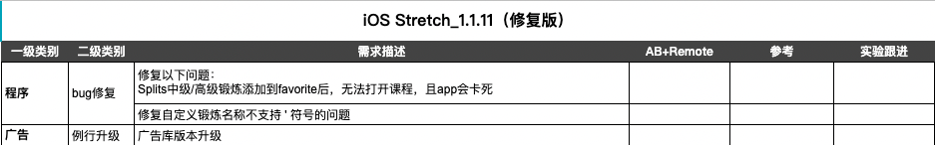

更新点(2022/1/13)



更新点(2022/1/5)

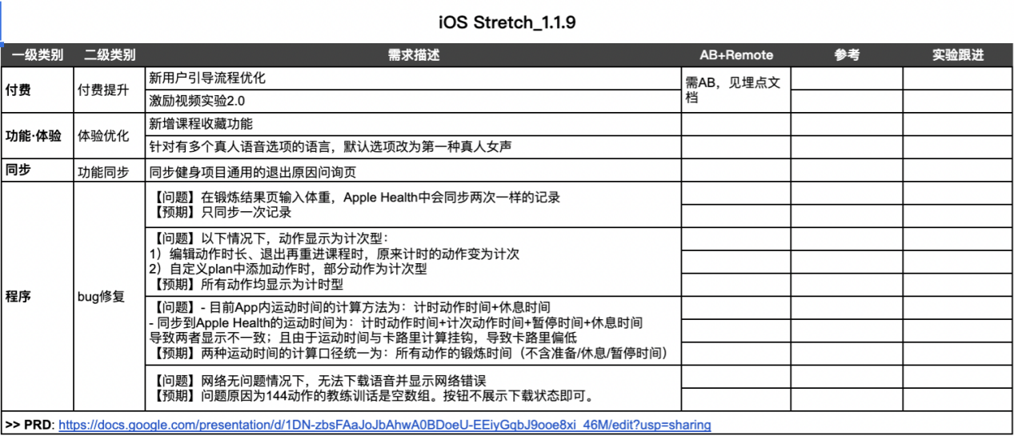

更新点(2021/8/6)

1.经常会有锻炼加载不出来

原因：启动时，只加载了内置课程的动作，而没有加载付费课程的动作

2.下载语音频繁提示网络错误

原因：«Лягушка» (в динамике) 这个动作名称多加了一个换行符\n 导致下载失败

3.部分设备不支持apple health ，预期程序对对应开关及health同步入口等相关入口隐藏 掉

4.ATT弹窗，这里，印尼语，如果程序里是in的，需要转换成id，不然显示的是英文。

更新点(2021/7/2)

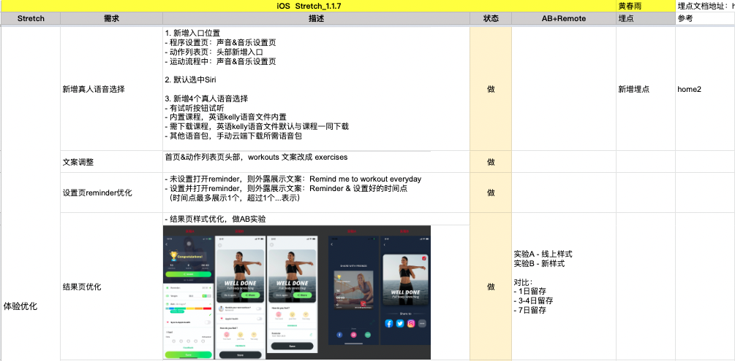

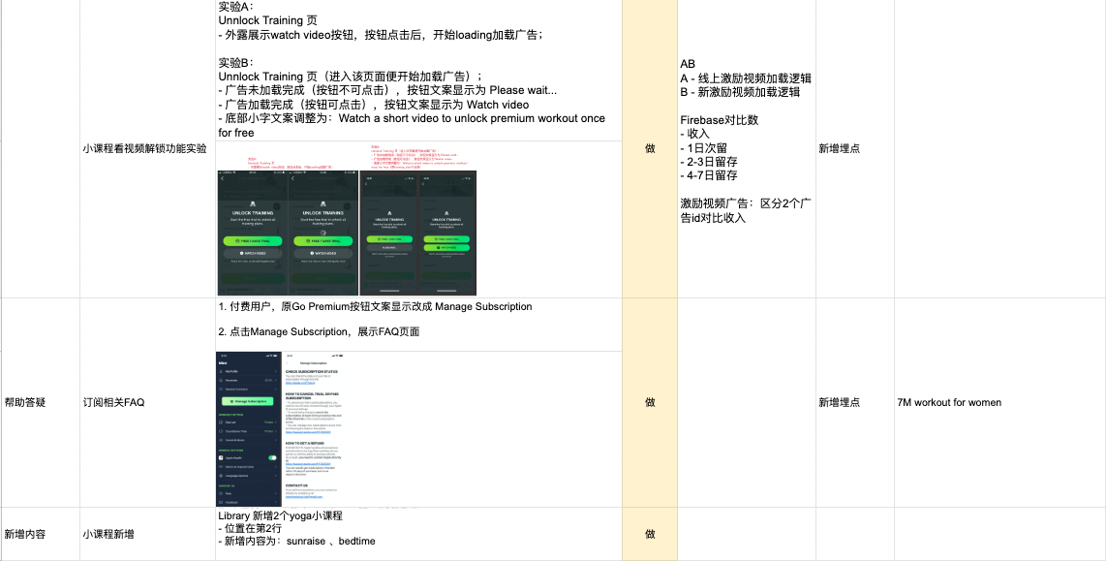

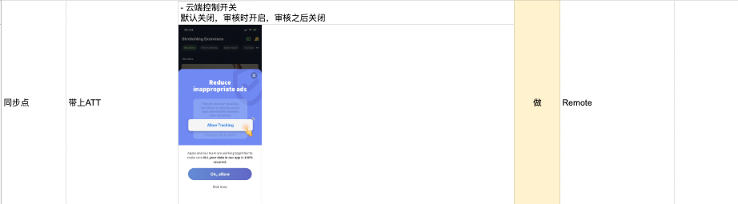

更新点(2021/3/2)

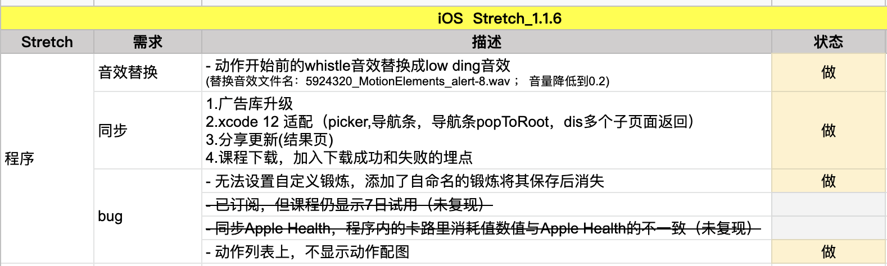

更新点(2020/12/23)

\* 新用户引导流程

\* IAP页ab实验

\* 动作的 youtube视频云端配置

\* 自定义动作列表中增加dis课程的动作

\*bug修复

更新点(2020/11/6)

\* 广告ID更新和SDK升级

\*iPhone12 机型适配

\*bug修复

-结果页分享状态文案只显示中文

-结果页选择难易程度，右边的文案太靠边

-iOS 14系统，运动列表页顶部文字太拥挤

-运动页面，闹铃过后，音乐没有声音

体征

1.1.7

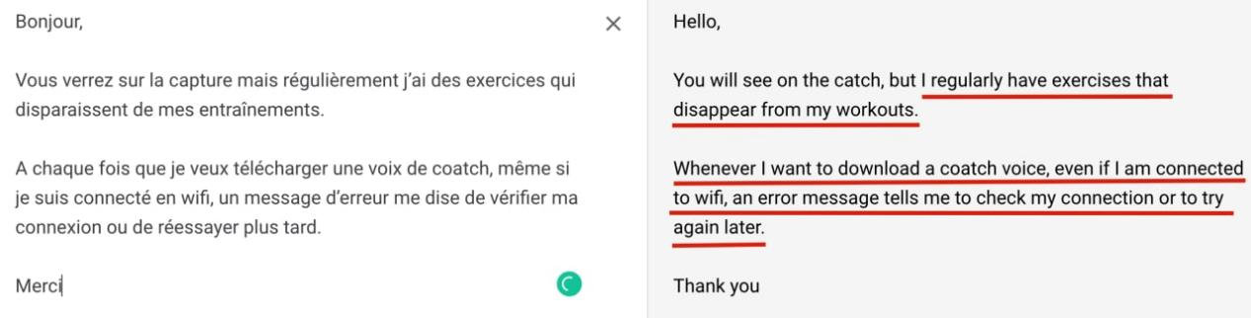

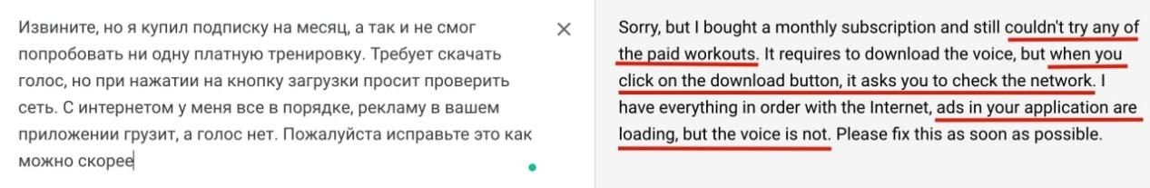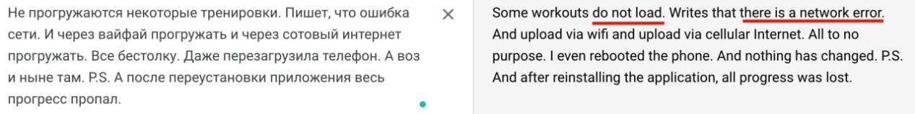

1.1.4

- 保存自定义计划。保存后，出现一些中文字符，表示数据无效或类似的错误  
- 结果页关闭广告后，开始重复拉伸课程

- 存在色情类广告

- 存在女同性性恋接吻10秒钟的广告

-  现在有两个年轻的少女穿着胸罩和内裤时互相拥抱和亲吻 的广告

【订阅】

- 想要退款

- 需要付费才能用

- 订阅存在问题

- 无法取消订阅

【程序】

- 想要横向模式

- 年付费，依旧有广告（测试没有复现）

- tts的机械音让人不喜，需要更舒服的人声

- 显示的锻炼时间不正确。 花了18:30进行15:00的锻炼，这就是跳过所有休息时间，需要显示精准的时长

- 定制可能性不足

1.1.1

- 无法从主屏幕访问自定义内容

- 不清楚，只有最后一个姿势，但没有第一个姿势（例如，如果您被告知蹲坐，则显示了一个坐着的人，但他们没有显示如何坐下的姿势）蹲坐是可以理解的，但练习起来比较困难，不方便 。

1.1.2

- 两次锻炼之间的间隔是10秒钟，太仓促。 （可在设置页调整） 其次...为什么它在锻炼之间的计时器倒数3,2,1，然后在锻炼开始时该应用程序却静音3,2,1 ... 另外...当我完成一项锻炼并想要切换到另一项锻炼时，我不希望该应用关闭我的音乐！！！ （应该是广告导致的中断）

- 无法注销。 默认为7天免费，然后付款。 没有取消注册的选项。 它看起来像一个骗局。 帮助修复它。

- 音乐比TTS的声音或计时器的声音大，因此我听不到很多，希望可以调节音乐的声音 （经验证，的确存在该问题，需要做音乐控件同步）

活跃用户曲线

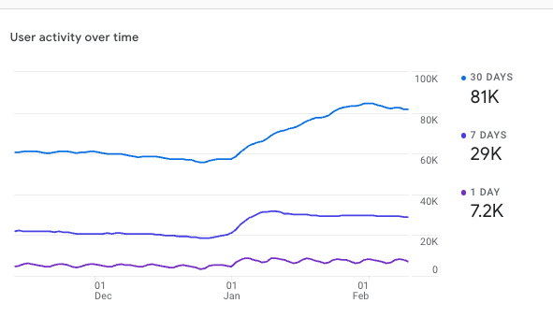

用户留存

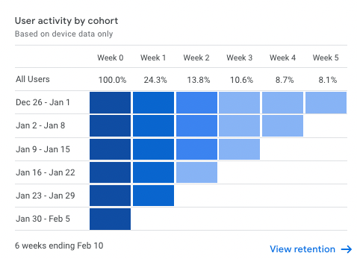

评分

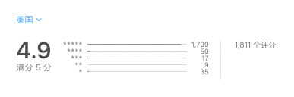

美国排名

